Мерцают свечи, тихо гаснет день,
Театр теней готовит представление.
Прочь занавес, на сцене Леди-Тень
Чарует нас внезапным появлением.
Но мир такой – иллюзия, мираж,
Как бабочка, летящая на пламя.
Взмах крылышек, затем крутой вираж,
И тень исчезла где-то между нами…

Теневой театр зародился в Китае.
Легенда:
Однажды в далекие времена в Китае жил один император. У этого китайского императора была любимая жена. Случилось так, что она заболела и умерла. Император был безутешен. Он удалился ото всех дел, ушел в свои покои, завесил окна тяжелыми занавесками, закрыл все двери и перестал разговаривать. Его придворные не знали, что делать. Дела империи стали приходить в упадок, а император находился в тоске по умершей жене.
Однажды главный дворцовый придворный позвал императора в покои его жены и когда император зашел, то он увидел за занавеской силуэт своей умершей жены. Та встала и пошла, ее прекрасный профиль вырисовывался за занавеской на фоне солнца. Император был потрясен. Так главный придворный, показал императору чудеса Теневого театр и вылечил его от тоски. Император стал просить придворного каждый вечер показывать ему представления с куклой, которая была копией его жены. Стал приглашать на просмотры других придворных. Он смотрел, как тень его жены за занавеской движется: ходит, играет на музыкальных инструментах, садится у окна. Она так похожа на его любимую жену, только она - за тончайшей тканью. И императору вдруг стало понятно, что эта ткань - не вечная преграда между ними, и его любимая продолжает жить где-то, только не здесь, и он и его жена когда-то снова встретятся. Просто нужно время. С тех пор он повеселел и стал заниматься государственными делами. С этой прекрасной легендой связывают начало появления Теневого театра - искусства, пришедшее к нам в 200 году до нашей эры, в эпоху императора Хань-Ву-ци. Далее Театр теней начал свое триумфальное шествие по земле, он появился в Индии, Турции, прошел по всей Азии, с войсками Чингиз-Хана добрался до Европы, покорил ее, дошел до России, покорил весь Петербург, потом Москву.
Спектакли Теневого театра в древности, как правило, проходили ночью, прямо на улице при свете масляной лампы и куклы одного спектакля могли насчитывать до 1000 фигур, не считая декораций.
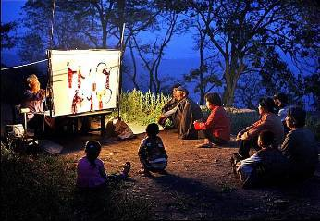
Куклы для таких спектаклей делались из шкур, шкуру выделывали до прозрачной тонкости, а потом вырезали из нее фигурку куклы, вырезали на ней узоры и раскрашивали. Чаще всего кукол делали из ослиной кожи. И потому в народе театр теней еще называют - "театр кукол из ослиной кожи".
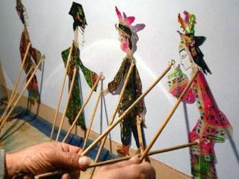
Высота куклы для Теневого театра чаще всего делалась высотой 30 сантиметров. Фигурки делались подвижные, они состояли из соединенных между собой частей. Находящейся за экраном человек управлял куклой с помощью специальных длинных прутьев, (бамбуковых, стальных, деревянных), а зрители видели только тени кукол, которые проецировались на освещенном экране, видели движение, захватывающий сюжет, слышали музыку, пение, но не видели самого кукловода, так как свет сзади экрана, направлялся к тому под углом, что делало кукловода незаметным.

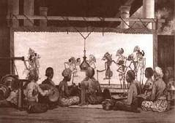
Самый известный Театр теней сейчас - Яванский, Вайанг-Кули: куклы которого до сих пор делаются из шкуры буйвола, шкура утончается так, что она становится тонкой и прозрачной, как бумага. Эти куклы так и называют бумажные куклы Вайанг-Кули. Такие куклы очень прочные. Например, куклы, что хранятся в немецком музее, до сих пор не потеряли свой цвет. Хотя им уже 1200 лет! На западе театр теней считается одним из самых изящных и элитарных искусств, в Европе даже проводятся специальные фестивали.
Мир театра прекрасен и неповторим. Если вы когда-нибудь побывали в театре, то ни с чем не сможете сравнить полученные там эмоции. Погружаясь в атмосферу театрального представления, мы забываем обо всем…
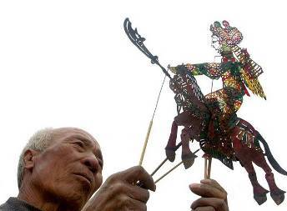

Муниципальное бюджетное учреждение Дополнительного образования Центр творчества «Радуга» Муниципального образования Тимашевский район.
Театр теней.

Поместите здесь ваш текст
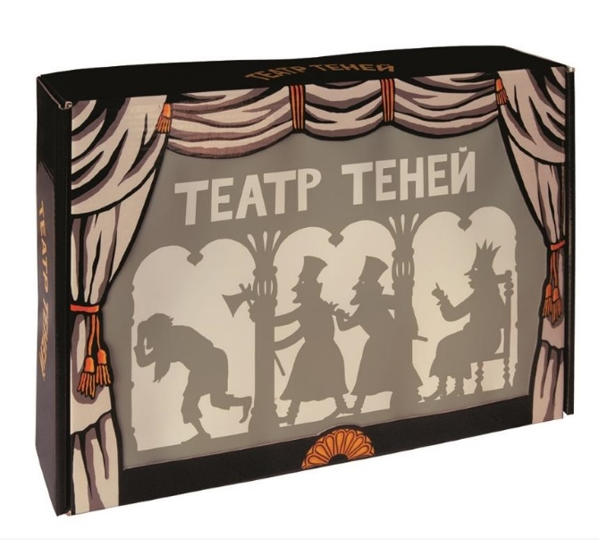

Подготовила
педагог дополнительного образования
МБУДО ЦТ «Радуга»
Ревазян Оксана Михайловна.

